|  |
| --- |
| **План-конспект открытого урока изобразительного искусства**  **5 класс**    **Тема урока: «Конструкция и декор предметов народного быта. Русская**  **прялка».**  [http://sheptalinao.ucoz.ru/_pu/0/s82995289.jpg](http://sheptalinao.ucoz.ru/_pu/0/82995289.jpg)  **Цель:**Сформировать навыки создания единого художественного образа              в конструкции и декоративном оформлении предмета.    **Задачи:**1. Познакомить учащихся с разнообразными по форме и декору                      русскими народными прялками, с их основными элементами                      (донце, столбик, гребень…).                  2. Развивать у детей представление о древних традициях русского                      народа, о неизменности круговорота природных сил, о месте                      человека в нем.    **Оборудование:**учебники, таблицы, иллюстрации, альбомы, гуашь, русская                              прялка.  **Ход урока:**  1.     Орг. момент (1 - 2 мин).  2.     Проверка домашнего задания (5 мин).  3.     Актуализация опорных знаний (7 мин).    На предыдущих уроках мы познакомились с внешним и внутренним убранством русской избы. Давайте вспомним, какие предметы наполняли крестьянский дом?  *(Ковши, ложки, короба, лукошки, сундуки, кружки, вальки, прялки и многое другое).*  Эти предметы радовали глаз хозяина и окружали его дом теплом и радостью. Все эти предметы были красиво украшены, ведь в нарядной посуде еда покажется вкуснее, а за прялкой, украшенной росписью и резьбой, будет спориться работа.  Скажите, пожалуйста, какими узорами и символами украшали предметы крестьянского быта?  *(Символы солнца, земли, воды, Птица счастья и др.)*  Молодцы. А что означали эти символы?  *(Счастье, радость, богатство)*  Хорошо. Особое место в доме занимала прялка, непременная спутница русских женщин*. (Показ прялки и иллюстраций).*    4.     Формирование новых знаний (10 мин).       Нарядная прялка была особенным предметом. Добрый молодец дарил её в подарок невесте, муж – на память жене, отец – дочери. Прялку-подарок хранили всю жизнь, передавали из поколения в поколение. А предна-  значалась она, конечно, для того, чтобы прясть с ее помощью кудель (шерсть).  Процесс прядения нити в мифологии древних славян, да и других народов, воспринимался как священное действие, смысл которой – творение жизни, творение материи Вселенной. В связи с этим женщины-пряхи как бы становились богинями, участвующими в сотворении мира, прядущими жизненную нить, вплетая в нее все то, что должно совершиться с человеком на земле.  Рассмотрим образцы русских прялок (учебник, стр. 38-40).  Обратите внимание, что мотив солнца присутствует не только в украшении, но и в самой конструкции прялки (большое солнце в центре означает «белый свет», а сверху символы дневного солнца – «городки», и декоративные «серьги» снизу, а круглые розетки на ножке прялки означали «ночное солнце», «подземное»).        Сама кудель (комок шерсти) прикреплялась именно к тому месту прялки, где находилось «большое солнце».    *Таблица «Формы русских прялок» (показ).*  [http://sheptalinao.ucoz.ru/_pu/0/s01927964.jpg](http://sheptalinao.ucoz.ru/_pu/0/01927964.jpg)  ***Вывод:*** нарядный декор в бытовых рабочих вещах не только выполняет роль украшения, но и становится источником размышления о круговороте Солнца, о смене дня и ночи, о человеческой жизни, о вечном порядке и гармонии космоса.    5.     Практическая работа (20 мин).        Изобразить прялку декоративной формы, украсив её солярными знаками.    6.     Завершение урока. Уборка рабочих мест. |

[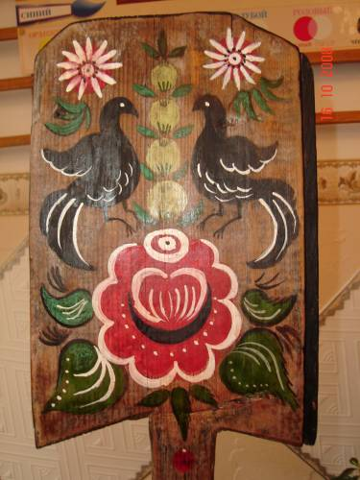](http://sheptalinao.ucoz.ru/_pu/0/82995289.jpg)

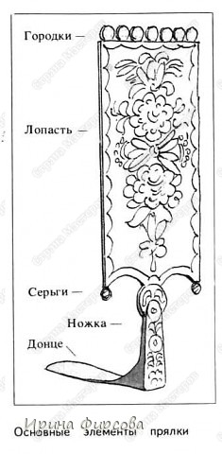

[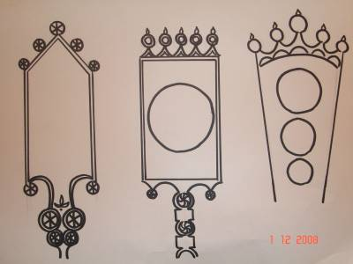](http://sheptalinao.ucoz.ru/_pu/0/01927964.jpg)